# Server(5.6.21)

## 一、支持字符集

通过查询information_schema中的character_sets系统表了解mysql支持那些字符集

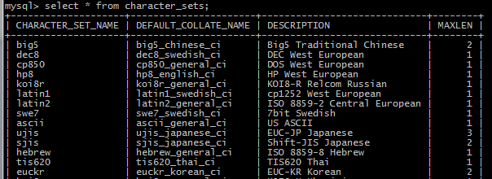

CHARACTER_SET_NAME：字符集名，set names使用该名字进行字符集的更改

DEFAULT_COLLATE_NAME：字符比较方式名

MAXLEN：该字符集下，单个字符最大的字节长度，如big5编码的一个汉字字符需要用2个字节进行存储，所有字符的存储都不会使用2字节以上的空间

特殊说明

字符集中的字符可以有多种比较方式，比如以存储的二进制比较（也就是一个字节一个字节比较），或者以字符大小比较（如字符'a'和字符'中'的比较）

## 二、字符集相关变量

如下是mysql字符集相关的变量

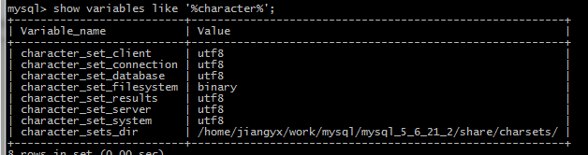

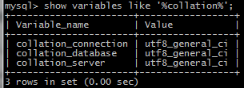

### 变量说明

character_set_client：客户端的字符集

character_set_connection：连接的字符集，通过连接传入字符串所使用的字符集

character_set_server：服务器字符集，在创建database时所使用。create database为db指定的默认字符集是根据session级别character_set_server的值

character_set_database：在5.7中不推荐使用，该变量继承自character_set_server。每次使用use改变默认db，都会将session级别的变量调整为global级别一致的值。

character_set_results：生成结果集使用的字符串

character_sets_dir：mysql支持的字符集xml文档

character_set_system：操作系统当前环境的字符集

character_set_filesystem：文件系统的字符集

### 补充说明

1、character_set_connection/collation_connection，character_set_database/collation_database，character_set_server/collation_server是成对的。修改对应的charset则collation也发生修改，并且collation是不可修改的

2、set names命令同时设置character_set_client/character_set_results/character_set_connection三个变量的session级别的字符集

3、create table为table指定的默认字符集是根据当前数据库的默认字符集

# C# connector：（6.9.6）

connection对象的字符集确定

1、C#客户端通过连接串或者从服务器获取的server charset信息，创建driver上的encoding对象。首先从连接串中获取字符集，如果没有在连接串中指定字符集，则使用从服务器获取的server charset（character_set_server）字符集。

2、如果从服务器获取的character_set_client和character_set_connection两个属性和1中确定的字符集不同，则通过set names将这两个变量做session级别的修改

补充说明

一旦确定字符集之后，connection上的字符集将不会发生改变。即使执行set names的sql 语句，进行编码转换的依然是通过1和2确定后的字符集；此时服务器认为，传过来的数据是通过set names指定的编码字符，将这些数据按照set names指定的字符集转换为目标字符集。

C# connector

server processor

连接指定编码字符串

server processor

目标编码字符串